UNIVERSIDADE FEDERAL DO PARANÁ

Fernando Moreira e Jefferson Fidencio

**TRABALHO DE CONCLUSÃO DA DISCIPLINA DE IMPLEMENTAÇÃO DE APLICAÇÃO PARA**

**COMPUTADOR**

Março

2013

**INTRODUÇÃO**

1.1 APRESENTAÇÃO DO TEMA

O projeto consiste em um site de vendas de celulares.

1.1.1 Objetivo geral

Demonstrar o conhecimento do aluno adquirido nas disciplinas ofertadas

pelo curso até o terceiro período.

1.1.2 Objetivos específicos

Transformar conhecimento teórico em um projeto de desenvolvimento

prático, envolvendo linguagem estruturada, conceitos de modelagem e construção física de um banco de dados, conceitos de metodologia estruturada, lógica de programação e análise de sistemas.

1.1.3 Justificativa

A opção pela criação de um site de vendas nasceu da experiência adquirida

pelo aluno em sua vivência no mercado de trabalho com comércio de produtos em lojas físicas, contudo envolvendo paralelamente e-comerce. Habilidade com desenvolvimento de websites, também foi fator decisivo na escolha do projeto.

**FUNDAMENTAÇÃO TEÓRICA**

2.1.Componentes do DFD

ENTIDADE: Objeto do mundo real com identificação distinta e com um significado

próprio . Representa a origem de dados para o sistema.

FLUXO DE DADOS: Representações das relações, direção e dados de entrada e

saída entre Entidades, Processos e Depósitos de Dados.

PROCESSO: Transformação de dados e informações com um propósito específico.

DEPÓSITO DE DADOS: Representação simbólica e lógica de armazenamento de

dados.

2.2.Componentes do DER

ENTIDADE: Objeto do mundo real com identificação distinta e com um significado

próprio . Representa uma classe de dados. Suas instâncias (ocorrências) são a

representação destes dados .

ATRIBUTO:Qualificadores de uma Entidade. São elementos que atribuem tipos de

valores que compõem uma Entidade.

RELACIONAMENTO: Dependência entre entidades associadas: quando um

atributo de uma entidade refere-se a outra . Fato que efetua a junção de duas ou

mais tabelas: dá sentido a existência do objeto e suas inter-relações .

**Linguagens utilizados**

PHP: Linguagem estruturada e orientada a objetos, muito utilizada

em desenvolvimento focada em websites;

HTML: Linguagem estática, utilizada em desenvolvimento de

websites;

CSS: SubLinguagem de HTML que permite a formatação dos

elementos criados em HTML;

Javascript: Linguagem que permite algumas funcionalidades em tempo real de execução de páginas de websites.

SQL: Linguagem para criação e manipulação de banco de dados.

**Programas utilizados**

NetBeans

Firefox

Notepad++

WAMP (php, apache, etc)

**Principais Funcionalidades**

O projeto envolve as seguintes funcionalidades:

1. Cadastro de cliente: Informações pessoais do cliente, inseridas em formulário

para alimentação do banco de dados;

2. Validação de campos de formulários: Verifica os dados inseridos nos formulário

de cadastros certificando-se de que foram devidamente inseridos;

3. Alteração de cadastro de cliente: Informações pessoais do cliente, inseridas em

formulário para alteração dos dados no banco de dados;

4. Login (Acesso restrito ao sistema) com validação e logout: Entrada de acesso

restrito ao sistema, permitindo o usuário efetuar compras, alterar dados

cadastrais e consultar pedidos realizados.

5. Formulário de contato: Permite o envio de informações para contato com a

empresa.

6. Sistema de carrinho de compras: Possibilita o usuário fazer uma simulação de

compra, inserindo e removendo produtos, além de alteração da quantidade de

produtos, o carrinho é zerado assim que o pedido é feito;

7. Controle de frete: Esta função verifica se o valor do produto ou do carrinho ou

do pedido for superior a R$ 1000,00, uma informação de “frete gratuito” é

informada ao usuário em tela.

8. Acompanhamento de pedidos: Possibilita a consulta de pedidos realizados

informando o status (Aguardando pagamento, Pago e Entregue), detalhes

do pedido e reimpressão de boleto bancário.

9. Validação de estoque: Verifica no banco de dados se o produto possui

quantidade de estoque 'zero'. Se sim oculta o ícone de 'carrinho de compras' e

apresenta a informação de 'Esgotado'.

10. Geração de Boleto Bancário: gera um boleto para impressão, com as

informações relativas ao pedido. Esta funcionalidade foi desenvolvida por

terceiros (ver referências virtuais no fim do documento), sofrendo apenas adaptações.

11. Relatorios de venda total e por marca (administrador)

12. Cadastro / Alteração e Remoção de usuarios e produtos (administrador)

13. Upload de fotos para cada produto(administrador)

14. Informações de clientes(administrador)

**Script SQL gerador do banco de dados**

-- phpMyAdmin SQL Dump

-- version 3.5.1

-- http://www.phpmyadmin.net

--

-- Host: localhost

-- Generation Time: Mar 16, 2013 at 03:07 AM

-- Server version: 5.5.24-log

-- PHP Version: 5.3.13

SET SQL_MODE="NO_AUTO_VALUE_ON_ZERO";

SET time_zone = "+00:00";

/*!40101 SET @OLD_CHARACTER_SET_CLIENT=@@CHARACTER_SET_CLIENT */;

/*!40101 SET @OLD_CHARACTER_SET_RESULTS=@@CHARACTER_SET_RESULTS */;

/*!40101 SET @OLD_COLLATION_CONNECTION=@@COLLATION_CONNECTION */;

/*!40101 SET NAMES utf8 */;

--

-- Database: `lojavirtual`

--

-- --------------------------------------------------------

--

-- Table structure for table `categoria`

--

CREATE TABLE IF NOT EXISTS `categoria` (

`CatCodigo` int(10) unsigned NOT NULL AUTO_INCREMENT,

`CatNome` varchar(20) NOT NULL,

PRIMARY KEY (`CatCodigo`)

) ENGINE=InnoDB DEFAULT CHARSET=latin1 AUTO_INCREMENT=5 ;

--

-- Dumping data for table `categoria`

--

INSERT INTO `categoria` (`CatCodigo`, `CatNome`) VALUES

(1, 'Nokia'),

(2, 'Apple'),

(3, 'Samsung'),

(4, 'Motorola');

-- --------------------------------------------------------

--

-- Table structure for table `cliente`

--

CREATE TABLE IF NOT EXISTS `cliente` (

`CliCodigo` int(10) unsigned NOT NULL AUTO_INCREMENT,

`Estado_EstCodigo` varchar(2) NOT NULL,

`Sexo_Sexo` char(1) NOT NULL,

`CliNome` varchar(50) NOT NULL,

`CliEndereco` varchar(50) NOT NULL,

`CliBairro` varchar(20) NOT NULL,

`CliCidade` varchar(20) NOT NULL,

`CliFoneRes` int(10) unsigned NOT NULL,

`CliFoneCel` int(10) unsigned DEFAULT NULL,

`CliCPF` double NOT NULL,

`CliEmail` varchar(50) NOT NULL,

`CliSenha` varchar(128) NOT NULL,

`CliCEP` varchar(9) NOT NULL,

`CliLembrete` varchar(128) NOT NULL,

`CliAdmin` tinyint(1) NOT NULL DEFAULT '0',

PRIMARY KEY (`CliCodigo`),

KEY `Cliente_FKIndex1` (`Sexo_Sexo`),

KEY `Cliente_FKIndex2` (`Estado_EstCodigo`)

) ENGINE=InnoDB DEFAULT CHARSET=latin1 AUTO_INCREMENT=2 ;

--

-- Dumping data for table `cliente`

--

INSERT INTO `cliente` (`CliCodigo`, `Estado_EstCodigo`, `Sexo_Sexo`, `CliNome`, `CliEndereco`, `CliBairro`, `CliCidade`, `CliFoneRes`, `CliFoneCel`, `CliCPF`, `CliEmail`, `CliSenha`, `CliCEP`, `CliLembrete`, `CliAdmin`) VALUES

(1, 'PR', 'M', 'admin', 'xxx', 'xxxxxxxx', 'xxxxx', 2222222222, 2222222222, 111.111, 'admin@cellnet.com', 'e8d95a51f3af4a3b134bf6bb680a213a', '11111-111', '', 1);

-- --------------------------------------------------------

--

-- Table structure for table `estado`

--

CREATE TABLE IF NOT EXISTS `estado` (

`codigo` int(11) NOT NULL AUTO_INCREMENT,

`EstCodigo` varchar(2) NOT NULL,

`EstNome` varchar(30) NOT NULL,

PRIMARY KEY (`codigo`)

) ENGINE=InnoDB DEFAULT CHARSET=latin1 AUTO_INCREMENT=28 ;

--

-- Dumping data for table `estado`

--

INSERT INTO `estado` (`codigo`, `EstCodigo`, `EstNome`) VALUES

(1, 'AC', 'Acre'),

(2, 'AL', 'Alagoas'),

(3, 'AP', 'Amapá'),

(4, 'AM', 'Amazonas'),

(5, 'BA', 'Bahia'),

(6, 'CE', 'Ceará'),

(7, 'DF', 'Distrito Federal'),

(8, 'ES', 'Espírito Santo'),

(9, 'GO', 'Goiás'),

(10, 'MA', 'Maranhão'),

(11, 'MT', 'Mato Grosso'),

(12, 'MS', 'Mato Grosso do Sul'),

(13, 'MG', 'Minas Gerais'),

(14, 'PA', 'Pará'),

(15, 'PB', 'Paraíba'),

(16, 'PR', 'Paraná'),

(17, 'PE', 'Pernambuco'),

(18, 'PI', 'Piauí'),

(19, 'RJ', 'Rio de Janeiro'),

(20, 'RN', 'Rio Grande do Norte'),

(21, 'RS', 'Rio Grande do Sul'),

(22, 'RO', 'Rondônia'),

(23, 'RR', 'Roraima'),

(24, 'SC', 'Santa Catarina'),

(25, 'SP', 'São Paulo'),

(26, 'SE', 'Sergipe'),

(27, 'TO', 'Tocantins');

-- --------------------------------------------------------

--

-- Table structure for table `itenspedido`

--

CREATE TABLE IF NOT EXISTS `itenspedido` (

`Produto_ProdCodigo` int(10) unsigned NOT NULL,

`Pedido_PedNum` int(10) unsigned NOT NULL,

`Quantidade` int(10) unsigned NOT NULL,

`ValorUnit` double NOT NULL,

PRIMARY KEY (`Produto_ProdCodigo`,`Pedido_PedNum`),

KEY `Produto_has_Pedido_FKIndex1` (`Produto_ProdCodigo`),

KEY `ItensPedido_FKIndex2` (`Pedido_PedNum`)

) ENGINE=InnoDB DEFAULT CHARSET=latin1;

-- --------------------------------------------------------

--

-- Table structure for table `pedido`

--

CREATE TABLE IF NOT EXISTS `pedido` (

`PedNum` int(10) unsigned NOT NULL AUTO_INCREMENT,

`Cliente_CliCodigo` int(10) unsigned NOT NULL,

`PedData` timestamp NOT NULL DEFAULT CURRENT_TIMESTAMP ON UPDATE CURRENT_TIMESTAMP,

`PedStatus` char(1) NOT NULL,

`PedFrete` double DEFAULT NULL,

PRIMARY KEY (`PedNum`),

KEY `Pedido_FKIndex1` (`Cliente_CliCodigo`)

) ENGINE=InnoDB DEFAULT CHARSET=latin1 AUTO_INCREMENT=1 ;

-- --------------------------------------------------------

--

-- Table structure for table `produto`

--

CREATE TABLE IF NOT EXISTS `produto` (

`ProdCodigo` int(10) unsigned NOT NULL AUTO_INCREMENT,

`Categoria_CatCodigo` int(10) unsigned NOT NULL,

`ProdNome` varchar(45) NOT NULL,

`ProdDesc` text,

`ProdValorVenda` double DEFAULT NULL,

`ProdQuantidade` int(10) unsigned DEFAULT NULL,

PRIMARY KEY (`ProdCodigo`),

KEY `Produto_FKIndex1` (`Categoria_CatCodigo`)

) ENGINE=InnoDB DEFAULT CHARSET=latin1 AUTO_INCREMENT=6 ;

--

-- Dumping data for table `produto`

--

INSERT INTO `produto` (`ProdCodigo`, `Categoria_CatCodigo`, `ProdNome`, `ProdDesc`, `ProdValorVenda`, `ProdQuantidade`) VALUES

(2, 2, 'iPhone 4S', 'Apple iPhone 4S \r\n16GB', 999, 10),

(3, 4, 'Motorola Razor', 'novo Motorola Razor', 899, 10),

(4, 2, 'iPhone 5', 'novo Iphone 5 \r\n16GB', 1399, 10),

(5, 1, 'Nokia Lumia 900', 'Nokia Lumia 900\r\n8GB', 799, 15);

-- --------------------------------------------------------

--

-- Table structure for table `sexo`

--

CREATE TABLE IF NOT EXISTS `sexo` (

`Sexo` char(1) NOT NULL,

PRIMARY KEY (`Sexo`)

) ENGINE=InnoDB DEFAULT CHARSET=latin1;

/*!40101 SET CHARACTER_SET_CLIENT=@OLD_CHARACTER_SET_CLIENT */;

/*!40101 SET CHARACTER_SET_RESULTS=@OLD_CHARACTER_SET_RESULTS */;

/*!40101 SET COLLATION_CONNECTION=@OLD_COLLATION_CONNECTION */;

**Telas do Sistema**

1. Home (tela de apresentação)

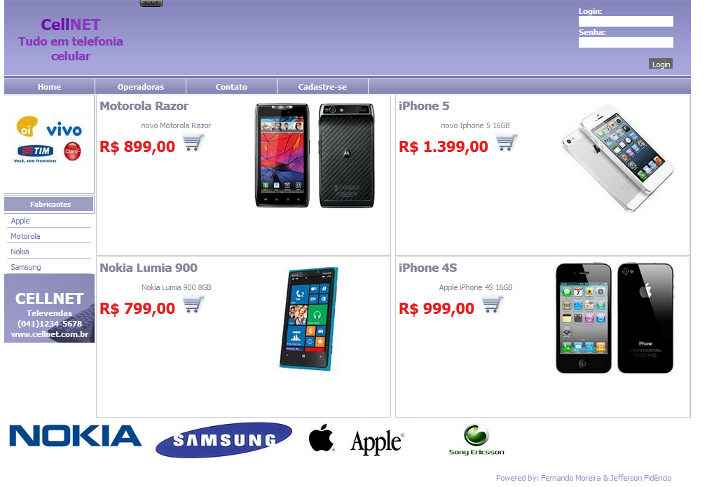

2. Operadoras

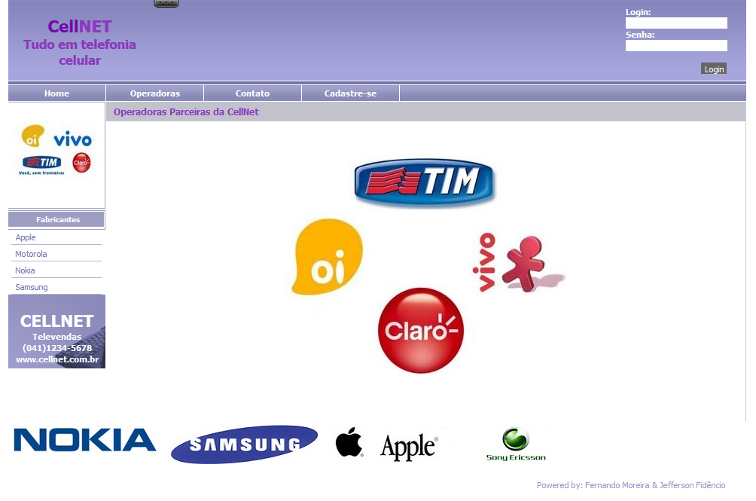

3. Formulario de Contato

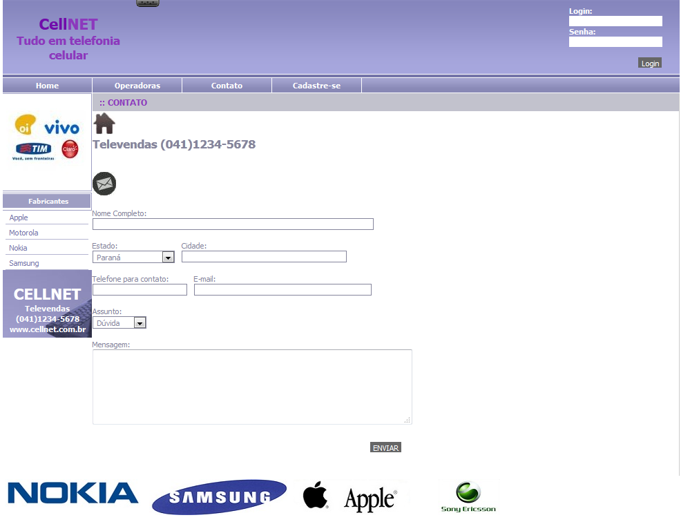

4. Cadastro de Usuario

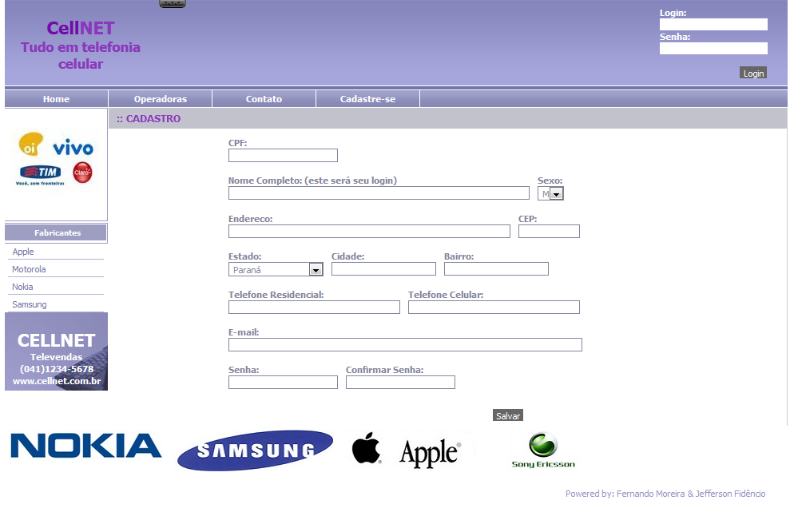

5. Carrinho de Compras

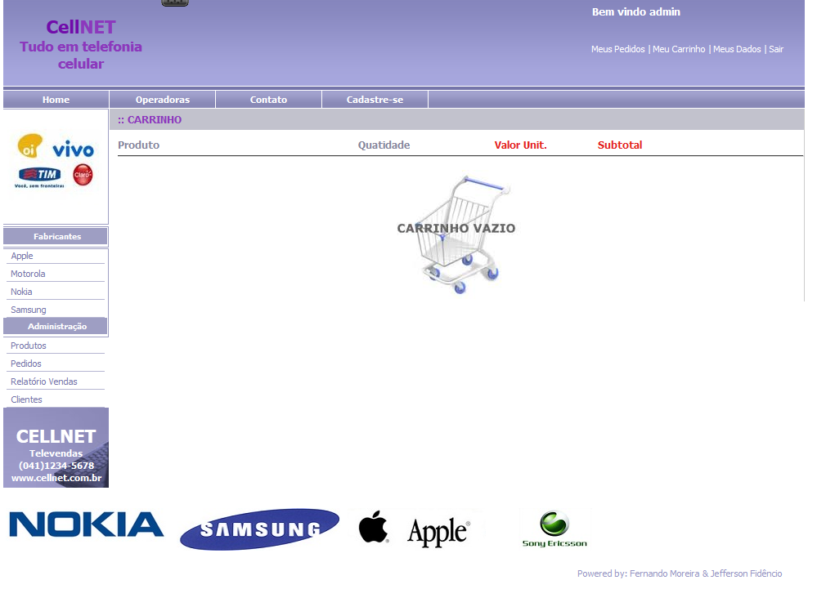

6. Meus Pedidos (acompanhamento de pedidos)

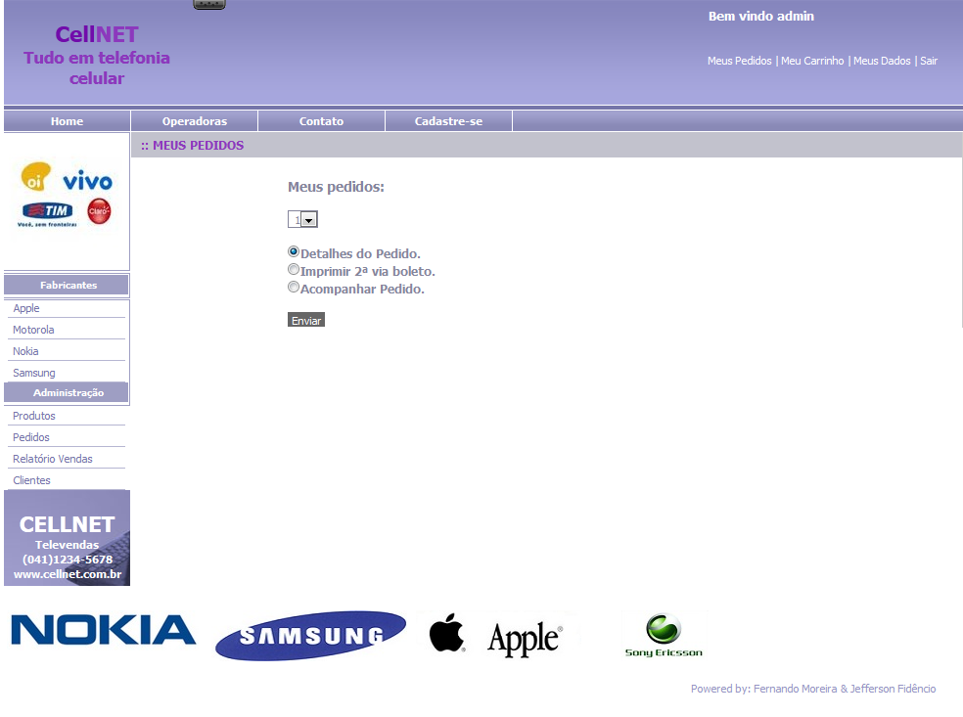

7. Meus Dados (alteração de dados cadastrais)

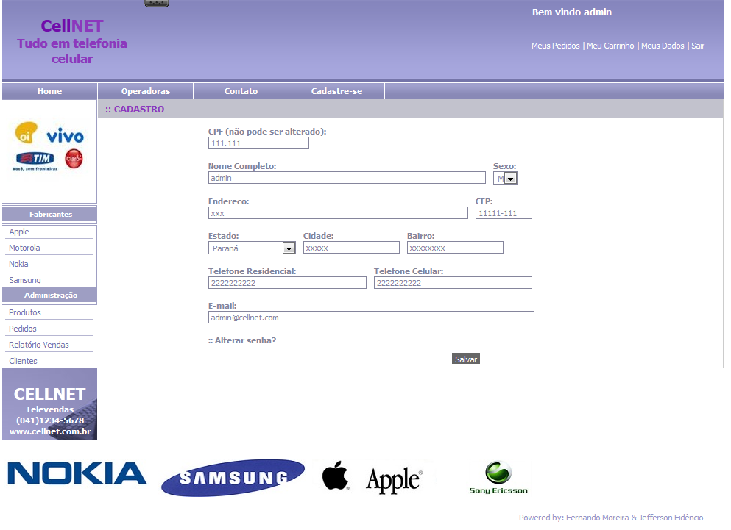

8. Erro de Login

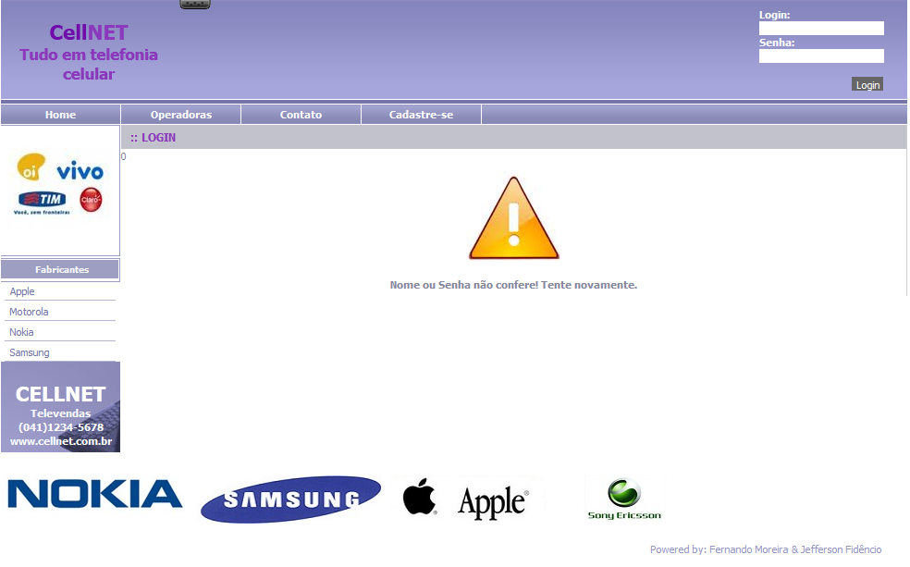

9. Relatorio de vendas (administrador)

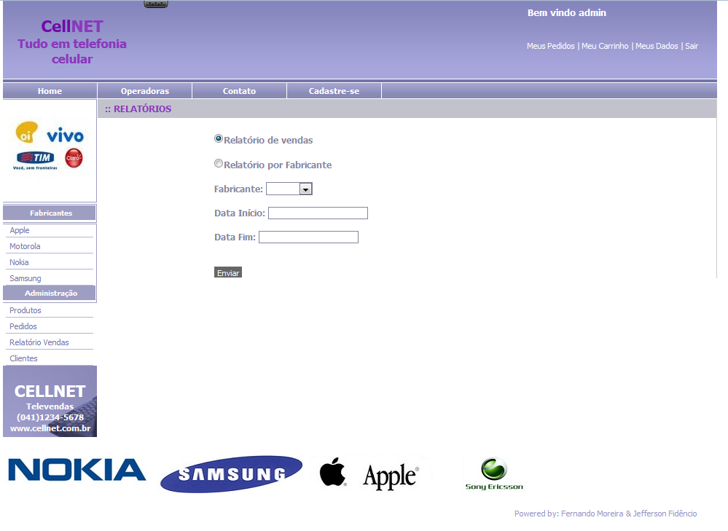

10. Cadastro / Alteração / Remoção de Produtos (administrador)

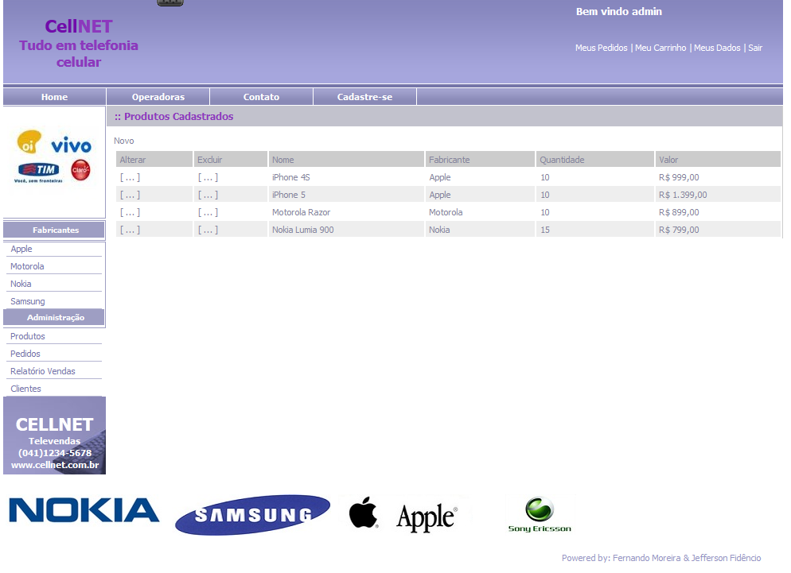

**Diagramas do sistema**

Loja Virtual CellNet

DER – Diagrama Entidade Relacionamento



DFD - Diagrama de contexto

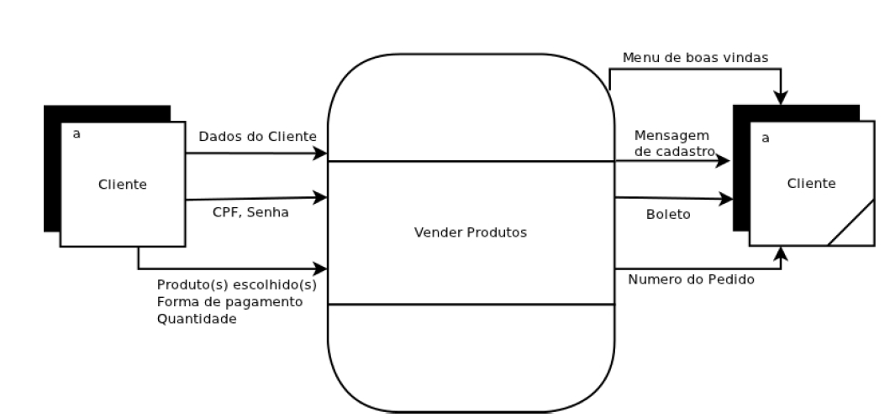

DFD – Nivel2

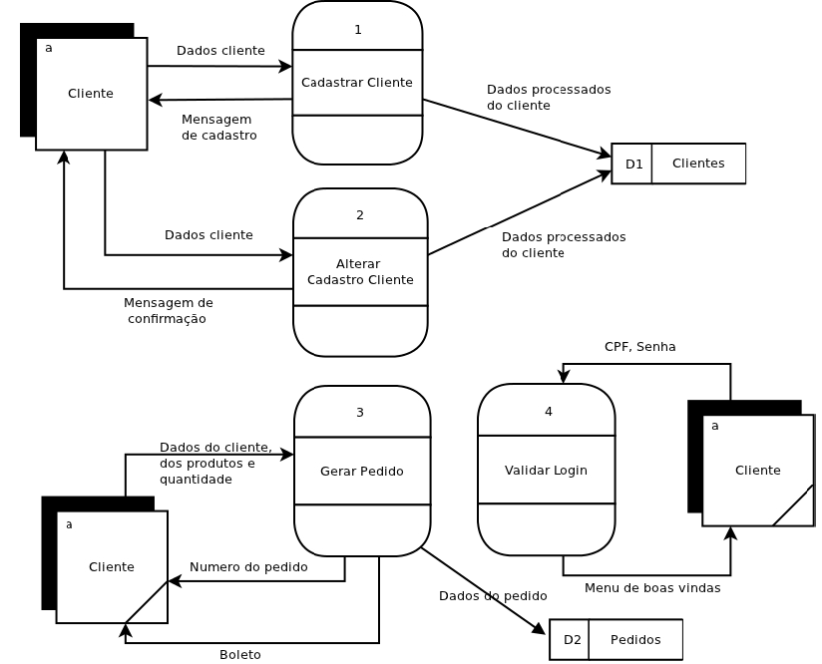

**CONCLUSÃO**

O projeto foi relevante para o desenvolvimento de habilidades e de teorias

expostas nas disciplinas do curso de Tecnologia em Análise e Desenvolvimento de

Sistemas.

As dificuldades encontradas foram referentes a montagem do carrinho de compras

sem usar banco de dados, usando apenas sistema de sessões. O uso de boleto

bancário também foi uma dificuldade encontrada, solucionando-se ao utilizar um

código pronto, creditado nas referencias deste documento.

O projeto pode ser melhorado com uma extranet para uso da administração do

site, outras formas de pagamento, pesquisa de produtos, sistema de promoções e

aprimoramento do sistema de contato, integração com o sistema de CEPs dos

Correios.